2020-3-9，受周末海外YQ进一步扩散和沙特周末的石油价格战消息影响，今天上证指数低开-1.87%，深证指数低开-2.15%，创业板低开-2.13%。开盘后随着国外股指期货和股市行情的影响，大盘低开低走，上证指数收跌-3.01%；深证指数收跌-4.09%；创业板收跌-4.55%。上证50跌-3.24%，沪深300跌3.42%。

周末海外YQ进一步扩散，越来越多的国家开始限制群体活动、封城。A股口罩上下游概念股继续强势。

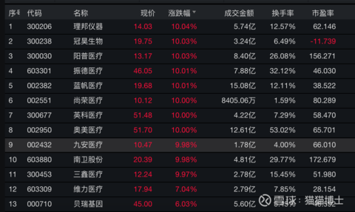

在上周五俄罗斯不同意OPEC+的减产协议之后，原油暴跌10%，周六阿拉伯宣布价格战，决定增产并下调下个月的原油出口价格。周一早上，原油暴跌30%。相关行业股票跌幅较大，开盘石油开采行业跌幅较大。

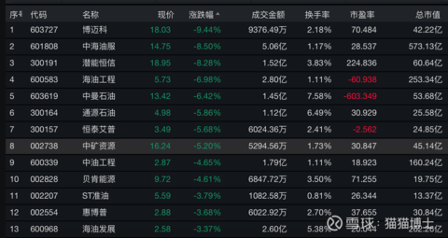

黄金价格应声走高，VIX指数暴涨，10Y国债收益率上升。美国股指期货跌停熔断，10Y国债盘中触及上涨上限，临时停盘。美国3-Month和10Y国债收益率再次倒挂。这一些都暗示大家对于接下去的经济发展很不乐观。

今天政策扶持航空航运，叠加油价下跌，早盘华夏航空涨停（没有跨国航班）。下午，消息指出，国内原油价格不会下降到40美元以下，两桶油股价反映了一波。

 今天黄金很有意思，从刚开始的上涨，随着原油价格的走低，也被带崩了。其实，原油作为工业之母，要是油价下来了，很多商品的成本都会跟着下来，到时候一篮子物价也会跟着下来，黄金作为反应生产力的贵金属，价格势必会受到影响。

为什么原油价格战对于股市影响那么大呢？ 现在全球最大的原油出口国为：1、沙特；2、俄罗斯；3、美国。其中美国的页岩油生产是由中小企业，这些企业在垃圾债市场上融资，沙特打价格战会把这些企业的资产负债表打残，最终导致这些企业融资困难。能源企业的融资额占到垃圾债市场的20%，所以，原油价格战——垃圾债信用利差扩大的逻辑导致，美国股指期货熔断。这些对于欧洲的能源企业也一样，所以今天全球的能源企业都不好受。

还有就是，石油价格下降会导致很多产油国的主权基金赎回国外权益资产，来提升本国的外汇储备，资金会出现净流出的趋势，今天港股通流出120亿。造成流动性的缺少，避险情绪上升。今天的成交量也破万亿了，不过从盘面来看，应该是卖盘太多，导致成交量放大，价格下跌，成交金额上升。大家可能把手里的筹码换成现金，这些现金会不会换回筹码，需要观察几天。

今天跌得最惨的应该是科技股了。半导体跌了-7.76%，计算机跌了-7.59%，基本将年后的上涨都跌回去了。通信、医药相对抗跌。我们可以看出，对于那些风险偏好较高的股票的杀伤力比较强，当前A股的风险利差并没有升高，反而继续下降，等到外围股市冷静了之后，大概率会出现反弹。

盘后，华为预计今年手机出货量将下降20%，今天消费电子和半导体都扑街了，也许今年的消费电子行业会遭遇戴维斯双杀。